**Сушко Марьяна (Suszkowa, Szuszkowa Marjana)**

9 ноября 1801 г – крещение дочери Катерыны Елисаветы (НИАБ 136-13-894, лист 45, №29/1801-р (ориг)).

26 декабря 1803 – возможно, крестная мать Степана Яна, сына Сушков Изыдора и Ульяны с деревни Разлитье (НИАБ 136-13-894, лист 52об, №49/1803-р (ориг)).

11 декабря 1810 г – крещение сына Иоанна (НИАБ 136-13-894, лист 79об, №63/1810-р (ориг)).

**НИАБ 136-13-894:** Лист 45. **Метрическая запись №29/1801-р (ориг).**

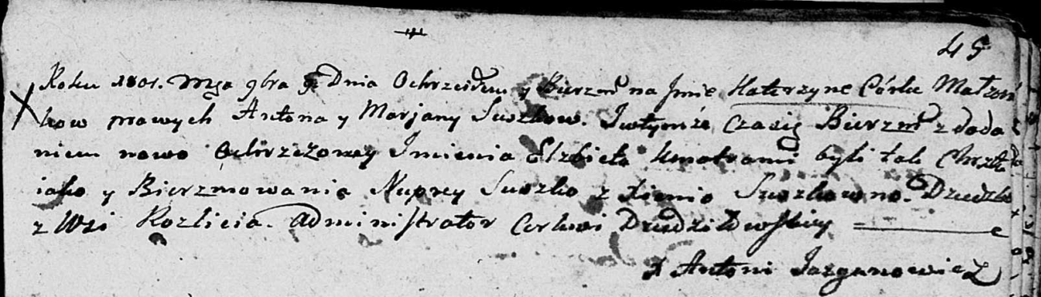

Дедиловичская Покровская церковь. 9 ноября 1801 года. Метрическая запись о крещении.

Suszkowna Katerzyna Elżbieta – дочь родителей с деревни Разлитье.

Suszko Anton – отец.

Suszkowa Marjana – мать.

Suszko Nuprey – кум.

Suszkowna Xienia – кума.

Jazgunowicz Antoni – ксёндз.

**НИАБ 136-13-894:** Лист 52об. **Метрическая запись №49/1803-р (ориг).**

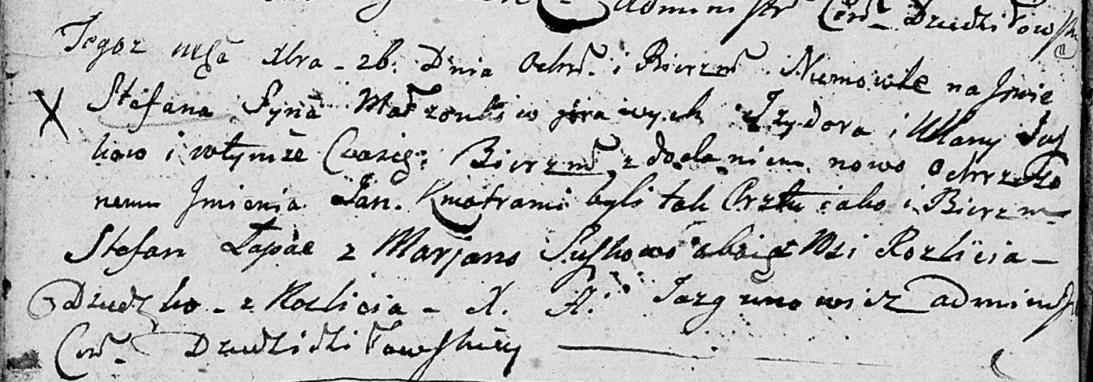

Дедиловичская Покровская церковь. 26 декабря 1803 года. Метрическая запись о крещении.

Suszko Stefan Jan – сын родителей с деревни Разлитье.

Suszko Jzydor – отец.

Suszkowa Ullana – мать.

Łapać Stefan – кум, с деревни Разлитье.

Suszkowa Marjana – кума, с деревни Разлитье.

Jazgunowicz Antoni – ксёндз.